

Fußball

Öffnet sich das Hintertürchen für Rudi Hassler und Co.?
Rudi Hassler hatte einiges einstecken müssen. Doch daran lag es nicht, dass die SG Gießen/Großen-Linden am Samstag im Viertelfinale des deutschen Ü40-Pokals ausschied.
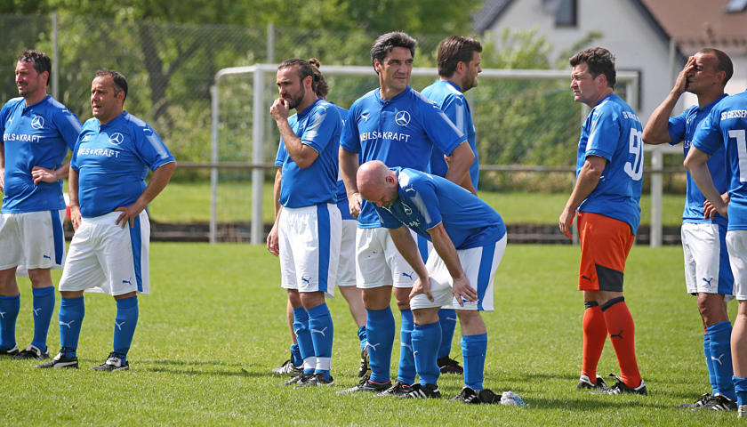
Abgekämpft und enttäuscht: Die SG Gießen/Großen-Linden verliert im Viertelfinale des deutschen Ü40-Pokals nach Elfmeterschießen mit 3:4 gegen den VfB Hermsdorf. Aber es gibt noch ein Hintertürchen für heimische Spielgemeinschaft. (Foto: ras)

Ausgepumpt und enttäuscht schlichen die Akteure um Spielführer Rudi Hassler von der SG Gießen/Großen-Linden am Samstag vom Spielfeld in Großen-Linden. Die Partie, die Verlängerung und das anschließende Elfmeterschießen hatte gezehrt. Mit dem besseren Ende für den VfB Hermsdorf, der mit 4:3 nach Elfmeterschießen die Oberhand behalten hatte – verdient.
»Das war verdient für Berlin«, sagte Rudi Hassler, der in Halbzeit eins nach einem Eckball erst die Fäuste von Keeper Udo Schömann zu spüren bekam, ehe in Halbzeit zwei der Hermsdorfer Stephen Kusche nach einem Eckball den 42-Jährigen mit dem Ellenbogen am Kopf erwischte. »Die Beule ist aber fast weg«, schmunzelte Hassler.
Bei hochsommerlichen Temperaturen waren die Hermsdorfer von Beginn an überlegen, während die SG kaum ein Mittel fand, um für Entlastung zu sorgen. Daran änderte auch die Gelb-Rote Karte nach etwas mehr 20 Minuten für Alexander Maklow nichts, der erst Steven Hassler und wenige Minuten später Matthias Faber von den Beinen geholt habe. »Wir haben die Überzahl nicht gut gespielt«, übte Rudi Hassler Selbstkritik. Die besseren Chancen in Unterzahl hatte der Gast, doch SG-Keeper Udo Schömann verhinderte mehrfach einen Rückstand, während die Gastgeber im Angriff enttäuschten. Es ging einfach nichts.
Als dann nach den regulären 70 Minuten und der insgesamt 20-minütigen Verlängerung noch immer keine Tore notiert wurden, ging es ins Elfmeterschießen. Mit dem besseren Ende für die Berliner, denn Steven Hassler und Jakub Aljija scheiterten am VfB-Keeper, während auf der Gegenseite nur ein Berliner verschoss.
Aber für die SG gibt es noch ein Hintertürchen ins Halbfinale. Die drei Sieger der dritten Runde qualifizieren sich für das Halbfinale, die Gewinner aus der Vorschlussrunde für die Endrunde am 23. Juni in Frankfurt/Main in der Commerzbank-Arena. Als vierter Halbfinalist zieht noch der beste »lucky loser«, der mit dem besten Punkt- und Torverhältnis aus den drei vorhergehenden Runden, ebenfalls in die Endrunde ein. Und das könnte Gießen/Großen-Linden sein. Aber das ist abhängig von den anderen Ergebnissen. Im Laufe der nächsten Tage wird man mehr wissen. Vielleicht mit einem dann doch guten Ende für Rudi Hassler und seine Mitstreiter.
SG Gießen/Großen-Linden: Schömann; Faber, Rudi Hassler, Maaß, Ebersohn, Ruppel, Komac, Aljija, Sahin, Reimchen, Steven Hassler, Michels, Friedrich, Köse, Schegietz.

